"He llorado": 48 horas en Burgos viviendo el eclipse junto a un grupo de astrofotógrafos y apasionados de la astronomía
Viajamos a la provincia castellana para contemplar el eclipse del 12 de agosto y hablar las horas previas y posteriores con fervorosos de este fenómeno y de la observación del universo
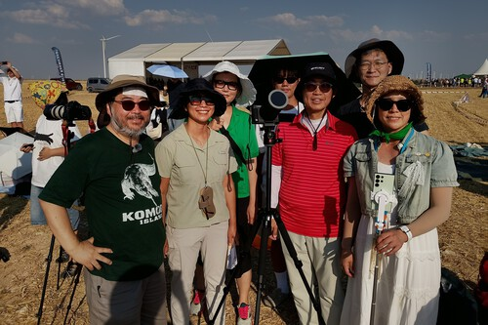
Juan Calleja
Colaborador
Lodoso es una localidad a 17 kilómetros de Burgos a la que le ha tocado la suerte cósmica de ser uno de los mejores lugares del planeta para observar el eclipse solar total de este miércoles.

Más de 2.000 personas venidas de Corea del Sur -en la fotografía superior-, Polonia, Francia, Italia, Suecia, o República Checa, entre otros países, y desde diferentes puntos de España, aplaudieron, dieron gritos de júbilo, se emocionaron e hicieron muchas fotos durante el más de minuto y medio que duró la totalidad de un fenómeno astronómico que no se daba en la provincia castellana desde el 30 de agosto de 1905.
Fueron unos segundos hipnóticos en los que la Luna tapó el disco de fuego del Sol mostrando un borde plateado indescriptible y dejando al cielo en una oscuridad extraña, en la que se percibían estrellas que minutos antes ni se veían, y haciendo bajar la temperatura diez grados sin tener que ponerse ninguna chaqueta porque seguía haciendo bastante calor.
“He llorado”, admitía minutos después de esta experiencia Anki, una profesora sueca de 60 años. Era su primer eclipse solar total, tal y como le sucedía a este reportero y a muchos de los presentes en un inmenso páramo de campos de cereal con filas de aerogeneradores que formaban parte de las más de 200 hectáreas habilitadas para la ocasión por el Ayuntamiento de Lodoso —con parking, baños, barras para servir bebidas, foodtracks y hasta con música en directo—.
Anki estaba sentada en una silla de camping junto a su marido Lars, de 65 años. Como algunos de los presentes en esta pequeña localidad burgalesa con 91 personas censadas —45 residentes en invierno—, habían llegado en autocaravana con kilómetros de carretera detrás; en su caso, unos 3.000.
Para varios miembros de la familia Cendoya, procedentes de San Sebastián e Irún, el eclipse había superado sus expectativas. “Algo imponente”, decía uno de los 20 miembros que habían llegado por la mañana por carretera con la excusa de celebrar el cumpleaños de Manuel, “el primo mayor”, que coincidía con el eclipse. Todos señalaban a Javier como el impulsor de este encuentro familiar tan especial. Xavier, que es como le llaman, es un apasionado de la astronomía desde los 11 años, cuando construyó su primer telescopio, y en 1999 había visto su primer y único eclipse total (hasta ayer) en Hungría.
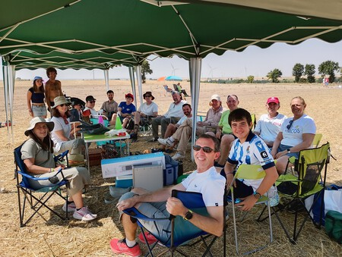
Miembros de la familia Cendoya durante la mañana del eclipse en el páramo de Lodoso, en Burgos. | Foto: Juan Calleja

Animado por sus familiares, Xavier lanzaba una de sus anécdotas. Contaba que en 1986 tuvo la suerte de ver el Cometa Halley desde un avión. “Como me gustaban los aviones, pregunté a los pilotos si me podía poner en la cabina con ellos. Y me dijeron que sí. Hablamos del cometa Halley y me preguntaron si se podía ver desde allí arriba. Les respondí que sí, que estaba en ese momento en la cola de la aeronave. Así que me hicieron caso y giraron 180 grados. Y así lo vimos”, relataba mientras esbozaba una sonrisa.
“Hay que estar de cuerpo presente”, decía por su parte una mujer estadounidense en referencia a que un eclipse no es lo que ves en las fotos o en los vídeos, hay que vivirlo y sentirlo. Con el de Lodoso, ya son siete los eclipses totales que había visto. A pesar de esta extraordinaria cifra, su marido la superaba: había observado “13 o 14” —con el de ayer, 15—.
Él es Daniel Oppliger y ocupa el puesto 99 en el ránking mundial de personas que más eclipses han visto, según la página web eclipse-charser-log, que es la que recoge esta información. El matrimonio había llegado a Lodoso hacía unas horas junto con un grupo de 27 norteamericanos en una expedición organizada por la agencia de viajes Tropical Sails, propiedad de Oppliger y con sede en El Paso (Texas).
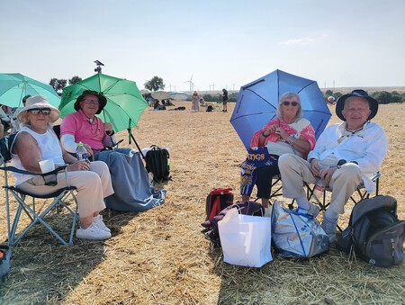
A la derecha de la fotografía, Daniel Oppliger junto a su mujer. A la izquierda, una pareja de amigos que han viajado desde Estados Unidos para ver el eclipse en Lodoso (Burgos). | Foto: Juan Calleja

China, Turquía, Australia o México son algunos de los países a los que habían viajado los miembros de este matrimonio casados desde hace 50 años. Probablemente verán el eclipse total solar de 2027 desde Egipto, que será el más duradero de este siglo con más de 6 minutos de totalidad. Su agencia ofrece diferentes paquetes de viajes para verlo desde Marruecos o desde el país de los faraones en un crucero por el Nilo con precios a partir de los 2.000 dólares.
A pocos cientos de metros del emplazamiento principal habilitado para la ocasión, y ya rondando las 22.00 horas, Enrique Bordallo, presidente de la Asociación Astronómica de Burgos (Astrobur) y miembro de esta entidad desde 2001, estaba contento. Le localizamos comiéndose un bocadillo dentro de Mizar, un observatorio construido hace más de 15 años en el Centro Astronómico de Lodoso, un espacio nacido hace 25 años gracias al impulso de la Asociación Cultural Amigos de Lodoso y que alberga otros dos edificios habilitados en los últimos años para la observación: Alcor y Polaris.
Bordallo contaba que el de este 12 de agosto había superado al que vivió en Chile en 2019, que fue el primer eclipse total que pudo disfrutar después de dos intentos fallidos (1999 en Francia y 2009 en China) porque las condiciones meteorológicas fueron adversas.
Tras muchos meses de trabajo, preparación y divulgación astronómica sobre el eclipse del 12 de agosto, por fin ha sucedido. Del subidón de adrenalina, al bajón del descanso por haber contemplado la totalidad a las mil maravillas. Pero Bordallo no podía descansar mucho porque en un rato iban a ver las Perseidas y tenían que atender a unas cincuenta personas a las que les había tocado una observación astronómica guiados por él y por el resto de los miembros de Astrobur que se habían acercado hasta Lodoso para disfrutar del eclipse solar total.
El día anterior al acontecimiento astronómico de este siglo en España, Bordallo enseñaba a Xataka todo el complejo, así como parte del equipamiento que estaban preparando para la noche del eclipse. Por ejemplo, el telescopio con el que sale fotografiado (modelo Meade LX200) en la imagen y que se ubica en la cúpula del edifico Mizar. Se lo compró hace unos 20 años y ya en su momento tuvo que desembolsar unos 5.000 euros.
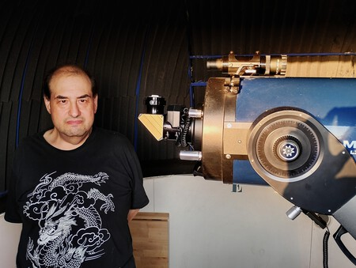
Enrique Bordallo, presidente de la Asociación Astronómica de Burgos (Astrobur), junto a uno de sus telescopios en el Centro Astronómico de Lodoso un día antes del eclipse. | Foto: Juan Calleja

Bordallo trabaja en turnos de noche en la estación de autobuses de Burgos, lo que le permite encadenar varios días al mes y así poder dedicarlos a su pasión, que es observar y fotografiar el espacio exterior. Como anécdota, desvelaba que se quedó con la cuenta a cero para viajar a Chile en 2019 y observar su primer eclipse total. Tras un largo periodo de convalecencia en el hospital, y aunque salió todavía sin estar el cien por cien, invirtió todo lo que tenía en el viaje al que fue con su amigo y secretario actual de Astrobur, Francisco Hurtado.
Confesaba que tras ver su primera totalidad rompió a llorar fruto de todo lo vivido en aquel periodo de su vida.

Cazadores de eclipses y astrofotógrafos con parada en Burgos
Dan Becker, de 42 años y natural de Fort Lauderdale (Florida), es uno de los estadounidenses que han volado a la ciudad del Cid Campeador para contemplar y fotografiar el segundo eclipse soltar total de su vida. “Mi primer eclipse fue el de Misuri, en 2024. Conduje 16 horas para llegar. Fue aterrador, emocionante y estimulante. Es una sensación extraña, como cuando descubres algo de un amigo de toda la vida para lo que no estás preparado”, recuerda sentado en una terraza cercana a la Catedral de Burgos la tarde del 10 de agosto, a unas 48 horas del eclipse total. Lo vivió con sus hijas que ahora tienen 14 y 17 años.
Este ingeniero aeroespacial y ex ingeniero de turbinas de gas ahora es empresario y cuenta con una compañía en la que trabajan siete empleados imprimiendo en 3D piezas para coches. “Ahora tengo más tiempo libre para ir a ver eclipses”. Explica que su fascinación por la astronomía le viene desde pequeño: “Siempre sentí curiosidad por el espacio porque cuanto más miro hacia el universo más cerca estoy de algunas respuestas; ya sabes, ‘las respuestas están ahí fuera’”, esgrime con una sonrisa.
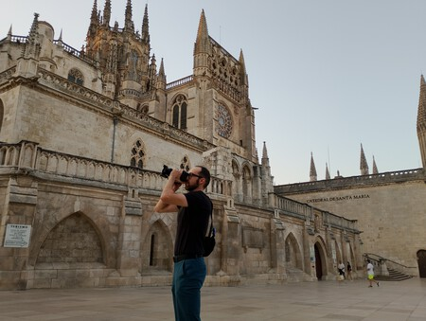
Dan Becker, astrofotógrafo de Florida (Estados Unidos), apunta con su cámara de fotos hacia el firmamento desde la plaza que rodea a la Catedral de Burgos. | Foto: Juan Calleja

Ha venido con un par de amigos con los que está aprovechando a hacer turismo por España, como la mayoría de extranjeros que han recorrido miles de kilómetros para ver el eclipse . Trae consigo 20 kilos de equipo fotográfico —cámaras, ordenadores, baterías, trípodes…—.
“La fase de la totalidad de este eclipse es muy breve porque lo que hay que cambiar es la exposición de la cámara y muy rápidamente. En mi caso, lo hago automáticamente. Pulso un botón y dejo que las cámaras funcionen. Se intenta usar obturadores muy rápidos para captar las perlas de Baily. Y si quieres la corona exterior, necesitas velocidades de obturación muy lentas”, explica Becker, que desde hace cuatro años se ha convertido en un astrofotógrafo.
Al ser miembro de la Southern Cross Astronomical Society (SCAS), la segunda más antigua de Estados Unidos —se fundó en 1922—, “hay gente con mucha experiencia y me han enseñado mucho”. Becker dice que tiene unas 60 o 70 fotos del universo porque “cada una lleva mucho tiempo”. En su caso, antes de salir a un lugar oscuro donde no haya contaminación lumínica, planifica el objeto astronómico a fotografiar —una galaxia, una nebulosa, etcétera— y en un día con noche despejada, sin nubes. Cuenta que en Florida suele ir a los Everglades, una zona pantanosa muy oscura que está protegida por el gobierno.
El propósito de su vida, afirma con rotundisdad, “es fotografiar el universo”, pero también le encanta enseñar y divulgar sus conocimientos astronómicos a niños y jóvenes. Una afición que también desarrolla como voluntario en la asociación.
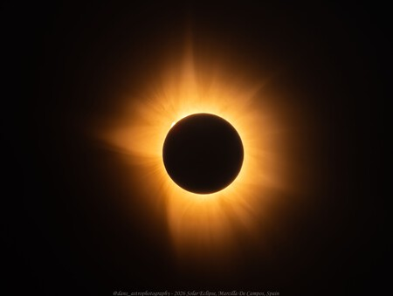
Fotografía de la totalidad del eclipse del 12 de agosto tomada por Dan Becker. | IG: @dans_astrophotography.

La mañana de este jueves nos envía por WhatsApp las fotos que ha hecho del eclipse desde Marcilla de Campos (Palencia), punto escogido por la Reunión Europea de Telescopios Astronómicos 2026, una expedición a la que Becker se unió para fotografiar su segundo eclipse total. “He trabajado mucho para venir aquí y estoy muy muy contento con el resultado”, asegura con emoción al otro lado del teléfono.
Toda una vida persiguiendo eclipses
Un paisano de Dan Becker que también rondaba por Burgos estos días es Paul D. Maley, el cazador de eclipses que ocupa el número uno en el ránking de la página web eclipse-charser-log. Con el de este miércoles, Maley ha visto 90 eclipses desde 1960: de los cuales, 31 son totales, incluyendo el del 12 de agosto —con esta cifra, se situaría entre las cuatro personas que más eclipses solares totales han visto, siendo el estadounidense Jay Pasachoff el primero, con 36 hasta ayer miércoles—. A diferencia de Becker, a Maley ya no le interesa hacer fotos tal y como ha hecho durante años.
Nos citamos la mañana del 11 de agosto en el Fórum ubicado al lado del Museo de la Evolución Humana. Acaba de terminar una charla que ha dado a las más de 100 personas que le acompañan en esta nueva expedición por el mundo para ver eclipses; en concreto, la número 55 que organiza desde el año 1970 con Ring of Fire Expeditions bajo el paraguas de la NASA Johnson Space Center Astronomical Society (JSCAS).
Esta entidad sin ánimo de lucro, fundada en 1967, está formada por astrónomos aficionados y personas relacionadas con la NASA que se dedican al estudio y al disfrute de la astronomía y tiene por objetivo compartir telescopios para sus “fiestas astronómicas” y conocimientos astronómicos a quien esté interesado.
Se hospedan en el hotel Landa, uno de los más lujosos de la ciudad, y cuenta que aterrizó hace dos años a Burgos para ver localizaciones para el eclipse y otros preparativos de la expedición. Sin embargo, a poco más de 24 horas del eclipse, todavía no desvela dónde lo verá porque dependerá de las condiciones climáticas de la jornada y porque “cada eclipse es diferente, y nunca se sabe lo que va a suceder”.
“Me interesan los eclipses solares y quiero verlos. No puedo esperar a observarlos donde vivo porque las probabilidades de que eso ocurra, incluso aquí, son de una vez cada 326 años, aproximadamente, así que...”, responde Maley a una de las primeras preguntas que le hacemos sobre por qué empezó con estas expediciones a las que se llegan a apuntar más de 1.000 personas y por qué continúa persiguiendo eclipses por todo el planeta a sus 79 años.
Un país obsesionado con los eclipses: la larga historia de mitos y leyendas que España tiene con los eclipses
En total, el norteamericano ha visitado 45 países —incluido el de este año en España— durante sus expediciones cazando eclipses, aunque ha viajado a más de 300 países —algunos de ellos ya no existen—.
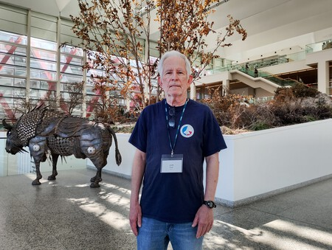
El veterano cazador de eclipses, Paul D. Maley, posa en el interior del Museo de la Evolución Humana de Burgos el martes 11 de agosto. | Foto: Juan Calleja

Maley cuenta que desde pequeño siempre le interesó la astronomía y esa fascinación fue creciendo hasta que acabó trabajando desde 1969 hasta 2010 como contratista aeroespacial en el Centro Espacial Johnson de la NASA en Houston (Texas), colaborando en misiones espaciales desde el programa Apolo hasta la Estación Espacial Internacional.
No tiene hijos y siempre viaja con su esposa desde que se conocieron en una expedición en Perú en 1994. Explica a Xataka que pudo empezar a viajar persiguiendo eclipses en el mundo cuando comenzó a tener ahorros y se iban incrementando sus vacaciones de trabajo con el paso del tiempo. “Al principio me daban siete días de vacaciones”, subraya Maley.
Anécdotas de sus viajes viendo eclipses tiene tantas como para publicar en un libro o hacer una película, pero dispara varias. Una de ellas tuvo lugar en México, en 1991, durante una expedición con 300 personas. “Antes del eclipse vinieron mosquitos y comenzaron a picar a todo el mundo. Pero durante la totalidad, los mosquitos se fueron”. Cuenta esta historia porque sus pupilas han visto cómo animales y seres vivos, al oscurecer el cielo cuando no está dentro de su rutina, reaccionan de formas muy diversas (“también he visto flores que han cerrado sus pétalos durante la totalidad por la oscuridad y luego se han vuelto a abrir después del eclipse”).
Otra de los recuerdos de sus expediciones está relacionado con las religiones, las creencias tribales y supersticiones de puntos del planeta que viven los eclipses de una manera especial. Fue en 1983 en la isla de Java, en Indonesia. En aquel momento, la religión musulmana recomendaba a la gente que no saliese de su casa durante el acontecimiento astronómico porque “pensaban que era peligroso”. Por otro lado, el gobierno local ordenó que la policía estuviera con ellos durante el eclipse. Sin embargo, durante la totalidad, miraron alrededor y estaban solos: “la policía militar se había ido”, ríe. “Y cuando acabó el eclipse, regresaron”, añade.
Maley también habla de los tipos de reacciones que ha visto de la gente al contemplar un eclipse total solar o de las personas con la que suele coincidir con el paso de los años en los aeropuertos de la ciudad o país donde se dará la totalidad del eclipse.
Sin embargo, pone el acento en que le satisface saber que la gente con la que viaja ahora el eclipse les sirve como una especie de excusa para desconectar de la política. El extrabajador de la NASA apunta a que hay muchos americanos que siguen todo el tiempo la actualidad política, no están contentos y están divididos. “El eclipse es una forma de olvidar algunos de los problemas por un corto periodo de tiempo, quizá por un par de horas”.
En un cruce de correos intercambiados durante la mañana del 13 de agosto, le pregunto cómo vivió el eclipse de este miércoles y le cuento que para mí fue una experiencia personal única. “Me alegro mucho. Para nosotros también fue una experiencia increíble”, contesta quien ha visto su trigésimo primer eclipse total, quien confirma que verá el eclipse total solar del próximo año y quién sabe cuantos más.
El lector que llegue hasta el final de este reportaje y haya vivido la experiencia de disfrutar del eclipse del 12 de agosto, puede que comprenda mejor por qué los cazadores de eclipses no se cansan nunca de de volver a experimentar un fenómeno planetario que nos aísla durante unos segundos de nuestras rutinas y problemas terrenales para expandir nuestra mente hacia las estrellas.
En Xataka | Unos científicos lo petaron con un estudio que decía que los árboles predicen los eclipses: ahora les han tirado su análisis por tierra
En Xataka | David Galadí, astrónomo: "Grabar un eclipse con el móvil es un error, vamos a perdernos el espectáculo"
En Xataka | Una oportunidad única de 1 minuto y 40 segundos: lo que los ciudadanos podremos aportar a la ciencia durante el eclipse
En Xataka | Los vecinos de este pueblo soriano van a alojar turistas en sus propias casas para el eclipse de agosto
Imagen | Xataka

